Sessió del Consell Consultiu de Pacients de Catalunya sobre Atenció Primària a Catalunya
Ponent: Dr. Rafael Ruiz i Riera, director estratègic d’Atenció Primària i Comunitària del Departament de Salut. Generalitat de Catalunya.
Dia i hora: dimarts, 7 de març de 2023, a les 16.00 h.
Lloc: Seu del Servei Català de la Salut i telemàtica, per TEAMS.
Assistència:
Presencial.
Dra. Carme Bertral. Secretària d’Atenció Sanitària i Participació
Sr. Jordi Pacheco. Secretaria del Consell Consultiu de Pacients de Catalunya
Sra. Charo Hernando. Secretaria del Consell Consultiu de Pacients de Catalunya
Sra. Patricia Cabré. Associació Catalana de l'Hemofília.
Sra. Cristina Montané. ACAF.
Sra. Maribel Serrano. Associació Celíacs de Catalunya.
Telemàtica.
Sra. M. Àngels Ayra. Associació contra el càncer
Sr. Israel Belchi. DINCAT-Plena inclusió
Sra. Gloria Cantarell. Dret a Morir Dignament - DMD-CAT.
Sra. Maite Carreras Alberti. Associació Incontinència Asia.
Sra. Neus Cols. Associació Catalana d'Ostomitzats.
Sra. Andrea Falip. ASEM Catalunya.
Sr. Jordi Garcia. La Lliga Reumatològica
Sr. Francisco Garcia. Associació Catalana de Fibrosi Quística.
Sr. Ignacio Gracia. Fundació Renal Jaume Arnó / FESALUT.
Sr. Ignasi Martinez. Associació Afibrocat.
Sra. Montserrat Mas. Associació Afibrocat.
Sra. Marta Morató. Lliga Reumatològica / FELUPUS.
Sr. Ramon Pujades. Associació Tourette Catalunya.
Sr. Ramon Riu. Dret a Morir Dignament. DMD-CAT.
Sra. Roser Roigé. Associació Catalana per al parkinson.
Sra. Esther Sellés. Fundació Catalana d'ELA Miquel Valls
Sra. Maria Silvestre. Dret a Morir Dignament. DMD-CAT.
Sra. Dolores Somavilla. Fibrofels
Desenvolupament de la sessió
La Dra. Carme Bertral saluda les persones assistents i els agraeix l’assistència i implicació.
El Sr. Jordi Pacheco explica el sentit i la mecànica de la sessió.
El Dr. Rafael Ruiz exposa l’Estratègia d’Atenció Primària i Comunitària del Departament de Salut (Annex 1).
A llarg de l’exposició, les persones participants han realitzat preguntes, comentaris i propostes al xat telemàtic o bé presencialment en el paperògraf, que han estat incorporades en la pissarra (Annex 2). La seva estructura està basada en el document “Punts de millora per a l’atenció primària” (Annex 3).
Un cop acabada l’exposició, el Dr. Rafael Ruiz ha respost les preguntes. Posteriorment s’ha obert un torn obert de paraules, on les persones assistents han afegit noves preguntes, comentaris i propostes.
Per cloure la sessió, la Dra. Bertral exposa:
- Si hi ha recursos nous a l’Atenció Primària és gràcies a l’aprovació dels pressupostos, que es preveu que sigui ben aviat.
- La iniciativa pilot d’integració entre Salut i Benestar feta Amposta és un bon exemple, ja que ha aconseguit harmonitzar els serveis i situar el pacient al centre. L’Agència d’Atenció Integrada Social i Sanitària seguirà aquest model, que s’aplicarà inicialment a les set unitats territorials que tenen alguna dinàmica d’integració. Si els resultats són positius, es generalitzarà a tot Catalunya.
- Els municipis tenen per llei la competència de promoció de la salut i els hem de sumar als esforços que s’hi dediquen a patologies com les malalties minoraries.
- Amb l’increment dels temps que els professionals podran dedicar a cada persona, esperem que puguin aprofundir-hi més.
- Pel que fa a la salut mental d’adolescents, l’escola té un paper important. Per tal d’evitar estigmatitzar persones sense patologia, així com la seva medicalització, es prioritza la coordinació entre els departaments de Salut i d’Educació de la Generalitat de Catalunya.
Imatges de la sessió:
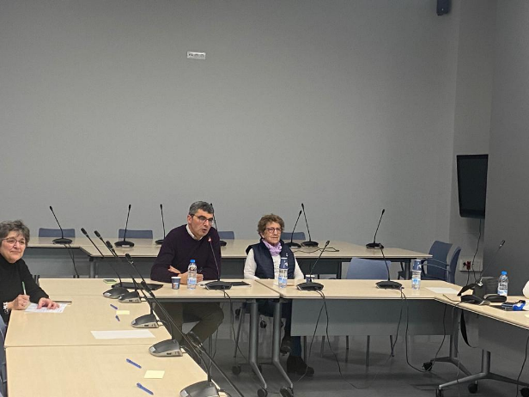 | 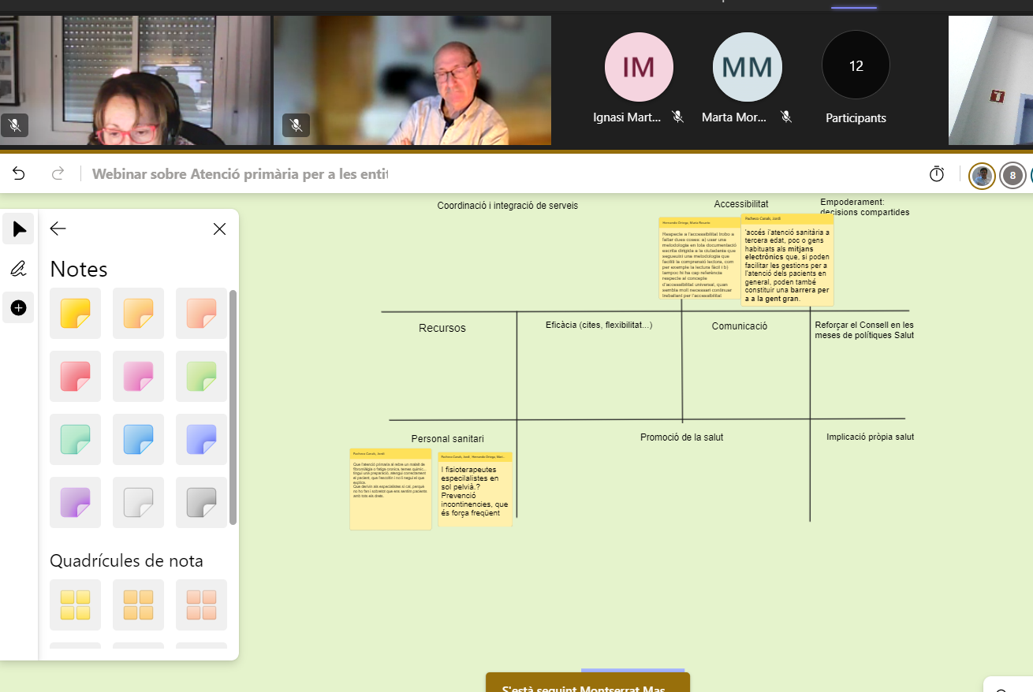

Qüestions debatudes:
- Coordinació i Integració de serveis
Preguntes, comentaris i propostes | Consideracions
Entre Salut i Drets Socials | L’Agència d’Atenció Integrada Social i Sanitària iniciarà la seva activitat en les set unitats territorials que ja tenen precedents de coordinació interdepartamental.  L’Agència evitarà que les persones hagin de desplaçar-se i eliminarà burocràcia als clínics. La comunicació es realitzarà a través de l’Historial Electrònic de Salut (HES).
Entre Salut i Educació | Es treballa amb el Departament d’Educació l’abordatge de la Salut mental.  El programa Salut i Escola, que tracta el Benestar emocional en l’entorn escolar, va als instituts una cop a la setmana, però cal major intensitat.  Es treballa en un projecte nou per a la detecció precoç des de 3r de primària.
Entre Atenció primària i Xarxa hospitalària | Cal millorar les normes de coordinació entre l’Atenció primària i l’hospitalària per a evitar que les persones afectades hagin de moure’s contínuament.
Els serveis de rehabilitació haurien de garantir continuïtat del tractament | És previst elaborar un nou pla de rehabilitació, amb visió integral (no serà específic de primària), que es presentarà l’abril de 2023.  Inclourà un model diferent a les 20 sessions de rehabilitació, que no respon a les necessitats actuals i la seva posada en marxa serà progressiva.
Incorporació de la Farmàcia comunitària | A la Comissió Assessora de primària s’ha convidat la perspectiva farmacèutic per identificar mancances.  Hi ha un grup de treball sobre aquest tema.
- Recursos per al desplegament de l’Estratègia d’Atenció Primària i Comunitària
Preguntes, comentaris i propostes | Consideracions
Els professionals i el públic estan cremats i calen mesures de xoc per a:  - Recuperar la credibilitat en el sistema  - Disminuir el temps d’accés | Idealment, l’Atenció Primària hauria d’arribar al 25% del pressupost en Salut.  Els nous Pressupostos permetran desplegar l’Estratègia de l’Atenció primària. El conseller de Salut s’ha compromès a què el 25% de l’increment pressupostari de Salut, 37 milions, es dediquin a l’atenció primària. Es crearà un grup de treball per a concretar la destinació d’aquests recursos.  Hi ha consens en què cal recuperar la confiança en el sistema i escurçar els temps d’espera
- Personal sanitari
Preguntes, comentaris i propostes | Consideracions
Canvis organitzatius | Els professionals sanitaris haurien de concentrar-se en les tasques de més valor.  Cal donar més paper a infermeres i administratius.  Calen recursos per a substituir les absències.
Generalitzar la gestió d’infermera a demanda. | S’està treballant des de fa 10 anys en aquest model.  L’especialitat d’IIR d’Atenció Primària és un palanca per a què la infermera pugui resoldre el 50% dels casos, com les gastroenteritis, etc. i la resta els derivi al metge.
Quin és l’ordre cronològic del desplegament territorial de professionals? | La incorporació és progressiva per força. Es prioritzen els territoris amb pitjors indicadors en l’índex socioeconòmic, elaborat per l’AQuAS
Com estan desplegant els referents de benestar emocional, fisioterapeutes, dietistes, nutricionistes i higienistes dentals? | Els referents de benestar emocional, dietistes i nutricionistes s’han desplegat territorialment. Actualment totes les Regions Sanitàries han incorporat el 50% de fisioterapeutes amb distribució territorial bastant equitativa.  La velocitat del desplegament de la higiene dental és més lenta perquè abans cal fer inversions (obres d’adequació, equipament necessari).
Manquen fisioterapeutes especialistes en sol pelvià i prevenció en incontinències  Hi ha persones afectades per càncer de recte i altres malalties que no expressen aquest problema | Per prevalença, s’ha prioritzat els serveis de fisioteràpia a afectats de lumbàlgia, cervicàlgia, etc, per evitar inhabilitacions per dolor.  Es preveu abordar la incontinència en una segona fase, a l’igual que la rehabilitació en malalties respiratòries i altres.  Els problemes d’incontinència es detecten perquè hi ha grups d’intervenció per fer-hi el seguiment.
Administratiu sanitaris:  - Tindran accés a la història clínica?  - Quina formació tindran? | La seva feina és tractar dades administratives. Actualment no tenen accés a dades clíniques.  Es realitzaran actuacions formatives orientades a aconseguir un perfil professional que els permeti identificar pacients amb necessitats especials i els doti de més autonomia (clinic assistant).
- Eficàcia (cites, flexibilitat, atenció a la diversitat...)
Preguntes, comentaris i propostes | Consideracions
Es perceben diferències en la qualitat assistencial entre equipaments  Caldria que l’atenció sanitària als CAP fos més homogènia  Es proposa un compromís de seguiment de la qualitat al cap de dos o tres mesos després de l’obertura dels equipaments | Aquestes diferències provenen de les formacions específiques. S’utilitza la formació contínua per a reduir-les.
Es preveu que l’Historial integral electrònic de salut (HES) s’integri a tots els servidors? | El HES anirà substituint progressivament els sistemes d’informació del SISCAT actualment operatius.  El HES ja està dissenyat en clau d’integració.
La mobilitat geogràfica de les pax usuàries requereix flexibilitat per a ser assistides en diferents CAP, segons escaigui, amb un avís previ d’una setmana | Actualment es pot escollir l’equipament de referència on ser atès, però aquesta capacitat no pot deteriorar el vincle professional – pacient, que requereix una relació estable de confiança i coneixement mutu, que desapareixeria amb aquests canvis freqüents.
Les malalties minoritàries triguen en diagnosticar-se i caldria més coordinació perquè es donen casos de prescripcions inadequades  Les persones malaltes de fibromiàlgia, fatiga crònica, sensibilitat química sovint no són escoltades o bé se’ls nega el que expliquen | En el cas de les malalties minoritàries, la derivació no és senzilla.  S’està plantejant introduir eines d’assistència als clínics a través de la intel·ligència artificial, que detectin possibles contraindicacions en els prescripcions.
Es valora positivament el nou servei de centraleta intel·ligent que tornarà les trucades a les 12 hores
- Accessibilitat
Preguntes, comentaris i propostes | Consideracions
Tota la documentació escrita dirigida a la ciutadania s’hauria d’elaborar amb una metodologia que faciliti la comprensió lectora, com la lectura fàcil  Hi manquen referències al concepte d'accessibilitat universal, quan cal continuar treballant per l'accessibilitat sensorial i, sobretot, la cognitiva | S’intenta avançar en l’accessibilitat dels documents i les presentacions.  És té present la metodologia de lectura fàcil, encara que costa aplicar-la perquè implica un volum elevat de personal.
La digitalització facilita les gestions i l'atenció, però també pot constituir una barrera per a gent gran, poc o gens digitalitzada | Els mitjans digitals han de ser complementaris. S’està recuperant la presencialitat perduda per la pandèmia. Actualment és al 70% i l’objectiu és que la gran majoria de l’atenció sigui presencial.
Alguns CAP de Barcelona no deriven a l’especialista | La derivació és un dret dels pacients i dels propis professionals de primària.  Es demana la informació concreta per veure què està passant.
- Apoderament: reforçar el Consell Consultiu de Pacients de Catalunya
Preguntes, comentaris i propostes | Consideracions
Quan començarà la prescripció de les associacions de pacients? | S’impulsarà mapes d’actius socials per a fer-ho realitat.

Finalment, es proposa fer un webinar sobre l’Agència d’Atenció Integrada Social i Sanitària.

